|  |  |  |  |  |  |
| --- | --- | --- | --- | --- | --- |
| Giao thức | Khái niệm và công dụng | Quy trình hoạt động | Mục đích sử dụng | Ưu điểm | Nhược điểm |
| HTTP | Giao thức truyền siêu văn bản, dùng để truyền dữ liệu giữa trình duyệt và máy chủ web. | Trình duyệt gửi yêu cầu (GET/POST) đến máy chủ web → Máy chủ phản hồi dữ liệu (HTML, ảnh, video...). | Tải trang web, truy cập nội dung công khai. | - Dễ triển khai  - Nhanh và đơn giản | - Không mã hóa dữ liệu - Dễ bị tấn công (sniffing, MITM) |
| HTTPS | Phiên bản bảo mật của HTTP, kết hợp với SSL/TLS để mã hóa dữ liệu. | Giống HTTP nhưng thêm bước bắt tay SSL để thiết lập kết nối an toàn trước khi truyền dữ liệu. | Truy cập các trang web cần bảo mật: ngân hàng, đăng nhập, giao dịch. | - Mã hóa dữ liệu  - Bảo vệ khỏi tấn công mạng | -Chậm hơn HTTP  -Cần chứng chỉ SSL |
| TCP/IP | Bộ giao thức cơ bản điều phối cách dữ liệu được truyền trên Internet. | Dữ liệu được chia thành gói (packets), đánh địa chỉ IP, truyền qua mạng, sắp xếp lại ở đích đến. | Truyền dữ liệu đáng tin cậy giữa các máy tính trên mạng. | - Đảm bảo dữ liệu chính xác, đúng thứ tự  - Chuẩn hóa toàn cầu | - Quá trình phức tạp  - Không phù hợp cho truyền dữ liệu thời gian thực (do chậm) |
| FTP | Giao thức truyền tệp tin giữa máy tính cá nhân và máy chủ. | Người dùng kết nối đến máy chủ FTP → Duyệt và tải lên/tải xuống các tệp. | Quản lý, chia sẻ tệp giữa máy tính và máy chủ. | - Truyền file nhanh  - Hỗ trợ nhiều lệnh thao tác file | - Không mã hóa (nếu dùng FTP thường)  - Cần cài đặt phần mềm hỗ trợ |
| DNS | Hệ thống phân giải tên miền thành địa chỉ IP. | Khi người dùng gõ URL → DNS server tìm IP tương ứng → Trình duyệt kết nối tới máy chủ đó. | Truy cập các trang web bằng tên dễ nhớ thay vì địa chỉ IP. | - Giúp người dùng dễ sử dụng Internet  - Phân tán, linh hoạt | - Có thể bị tấn công giả mạo DNS (DNS Spoofing) |

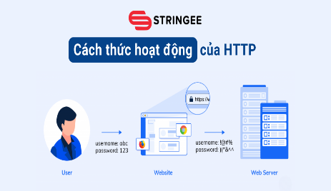 (HTTP)

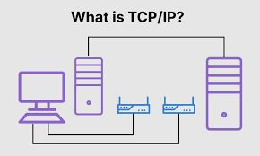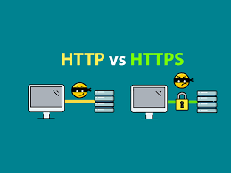 (HTTPS)

(TCP/IP)

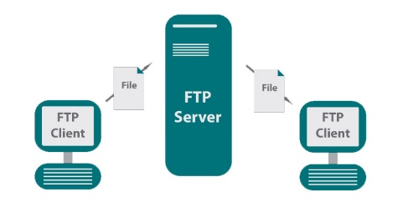(FTP)

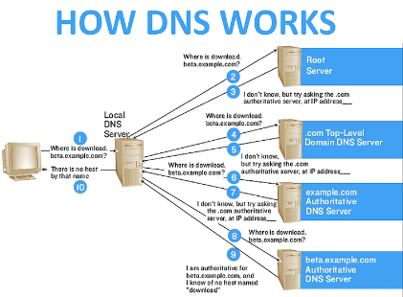 (DNS)